Para ter acesso ao Aplicativo. Deve-ser informar o Usuário e Senha.

O usuário e senha devem estar corretos, e o usuário estar ativo.

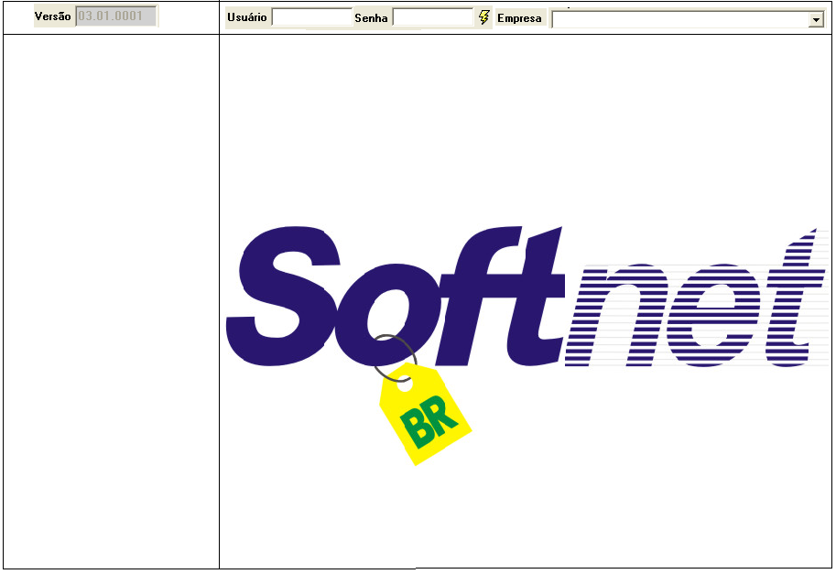

Query para validar usuário, senha e se está ativo(ativo=’S’).

select usuario, senha, ativo from ge_usuario
where usuario = 'GILSON'

Se passo anterior estiver Ok, executar Query abaixo para verificar quais as Empresas o usuário tem acesso e se as Empresas estão ativas. cod_status = 1

select distinct a.cod_empr, b.descr_empr
from ge_usuario_processo a,
ge_empresa b,
rg_reg_geral c
where a.usuario = 'GILSON'
and a.cod_empr = b.cod_empr
and a.cod_empr = b.cod_empr
and b.cod_rg = c.cod_rg
and c.cod_status = 1
order by a.cod_empr

Carregar o ComboBox Empresa com as empresas resultantes da query. Se não houver nenhuma empresa resultante da query, o usuário não terá acesso.

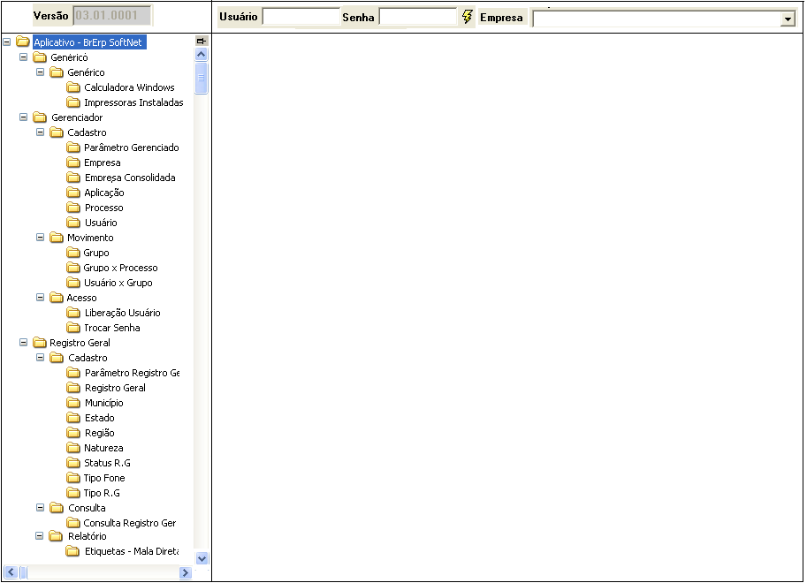

O TreeView deve ser carregado obedecendo as liberações do usuário por Empresa (Selecionada) e a seqüência de cada Nível.

Query para carregar TreeView.

select b.cod_aplic, d.descr_aplic, b.cod_tipo_proc, c.descr_tipo_proc, a.cod_proc, descr_proc
from ge_usuario_processo a,
ge_processo b,
ge_tipo_processo c,
ge_aplicacao d
where a.usuario = 'GILSON'
and a.cod_proc = b.cod_proc
and b.cod_tipo_proc = c.cod_tipo_proc
and b.cod_aplic = d.cod_aplic
order by d.sequ_aplic, c.sequ_tipo_proc, b.sequ_proc

